Contexte et définition du problème

L'objectif de ce mini-projet est de développer une application devant servir à la gestion des articles mis en location par un magasin spécialisé dans le matériel médical. Cette application devra traiter des articles de nature diverse : des lits médicalisés, des tables d’alité, des fauteuils roulants, des soulève-malades, et des matelas à air.

Tous les produits à la location dans le magasin sont manipulés au travers de la même représentation : celle d'un article. Tous les articles possèdent une référence, une marque, un modèle, un prix par jour de location, et un nb en stock disponibles à la location.

Afin de faciliter la gestion de ce magasin, et tenir ses comptes, le gérant du magasin souhaiterait implémenter un logiciel informatique lui permettant de réaliser ses tâches fondamentales pour son magasin.

Objectif

Nous souhaitons mettre en place un logiciel instinctif et simple d’utilisation permettant de réaliser toutes les actions nécessaires à la bonne gestion du magasin, afin de le rendre accessible au gérant, et lui faire gagner du temps. Tout en améliorant certaines tâches de management de la vie du magasin via l’informatique.

Périmètre

Le périmètre initial de notre projet est le magasin du gérant qui est notre client.

Description fonctionnelle

Comme défini avec le client, le logiciel doit permettre de :

Fonction principale : Afficher l’ensemble des articles proposés à la location par référence, marque, modèle, ou prix par jour de location.

Sous-fonctions : Créer un article

Supprimer un article

Trier les articles

Afficher les articles

Vérifier le filtre de recherche

|  |  |
| --- | --- |
| Fonction : Afficher l’ensemble des articles proposés à la location par référence, marque, modèle, ou prix par jour de location. | |
| Objectif | Permettre de consulter facilement les articles proposés à la location par le magasin. |
| Description | Cette fonction va également permettre de les afficher par référence, marque, modèle ou prix par jour de location.  Cela implique de pouvoir créer un article, les trier, les afficher et vérifier le filtre de recherche. |
| Contraintes / règles de gestion | Ce service est autant valable pour le gérant que pour les clients du magasin. |
| Niveau de priorité | Priorité critique |

La difficulté de cette tâche était d’implémenter tous les filtres de recherches demandés.

Fonction principale : Enregistrer chaque location de matériel conclue : liste des articles loués, date de début et de fin, coordonnées du client, montant à facturer.

Sous-fonctions : Créer une location

Afficher une location

Vérifier la disponibilité des articles

Mettre à jour les listes d’articles disponibles

|  |  |
| --- | --- |
| Fonction : Enregistrer chaque location de matériel conclue : liste des articles loués, date de début et de fin, coordonnées du client, montant à facturer. | |
| Objectif | Permettre d’enregistrer les locations des clients, et renseigner le matériel emprunté. |
| Description | Cette fonction va permettre d’enregistrer chaque location avec la liste des articles loués, les coordonnées du client, le montant à facturer, la date de début et de fin de la location.  Cela implique de pouvoir créer une location, de l’afficher, mais aussi de vérifier la disponibilité des articles et mettre à jour la liste des articles disponibles une fois la location effectuée / terminée. |
| Contraintes / règles de gestion | Ce service est principalement pour le gérant du magasin. |
| Niveau de priorité | Priorité critique |

La difficulté de cette tâche était de bien faire attention aux dates de location, penser à mettre à jour les disponibilités des articles.

Fonction principale : Afficher l’ensemble des locations en cours pour un client donné

Sous-fonctions : Afficher la liste des locations du client

Créer une location

Créer un client

Stocker les locations en cours

|  |  |
| --- | --- |
| Fonction : Afficher l’ensemble des locations en cours pour un client donné. | |
| Objectif | Pouvoir retrouver l’ensemble des locations en cours d’un client spécifié. |
| Description | Cette fonction va permettre de trouver et d’afficher toutes les locations en cours d’un client choisi.  Pour cela, on a besoin de pouvoir créer un client, une location ainsi que de stocker les locations en cours du client. |
| Contraintes / règles de gestion | Ce service peut être utile pour le gérant du magasin, comme ses clients. |
| Niveau de priorité | Priorité haute |

La difficulté de cette tâche était de bien faire attention de conserver la liste des articles de la location, mais aussi le nombre d’articles empruntés.

Fonction principale : Archiver les locations au moment de la restitution du matériel dans des fichiers de location mensuels.

Sous-fonctions : Archiver une location

Restituer le matériel de la location

Enregistrer les locations dans un fichier mensuel

|  |  |
| --- | --- |
| Fonction : Archiver les locations au moment de la restitution du matériel dans des fichiers de location mensuels. | |
| Objectif | Pouvoir archiver les locations lorsqu’elles sont terminées dans des fichiers de location mensuels. |
| Description | Cette fonction va permettre de garder une trace des locations effectuées, avec toutes les informations incluses, permettant de retrouver les informations souhaitées lorsque l’on en a besoin.  Pour cela, des locations, plus précisément d’archiver une location ainsi que de déclencher la mise à jour des articles disponibles ainsi que l’archivage de la location lors de la restitution du matériel par le client. |
| Contraintes / règles de gestion | Ce service est réservé au gérant du magasin. |
| Niveau de priorité | Priorité haute |

La difficulté de cette tâche était d’écrire les informations des locations dans les fichiers mensuels.

Fonction principale : Calculer le montant total de ses recettes sur une période donnée.

Sous-fonctions : Créer une location

Archiver le montant d’une location

Calculer une recette

|  |  |
| --- | --- |
| Fonction : Calculer le montant total de ses recettes sur une période donnée. | |
| Objectif | Permettre au gérant du magasin de calculer ses recettes sur une période donnée. |
| Description | Cette fonction va permettre de calculer des recettes en indiquant un période.  Pour cela, on utilise les informations sur les locations archivées précédemment dans les fichiers mensuels pour récupérer les montants. |
| Contraintes / règles de gestion | Ce service est réservé au gérant du magasin. |
| Niveau de priorité | Priorité haute |

La difficulté de cette tâche était d’accéder aux fichiers précédemment créées pour ensuite effectuer le calcul.

Modélisation

Diagramme de classe :

Pour modéliser les interactions et la modélisation des classes de ce projet, nous avions conçus un diagramme de classe modélisant le logiciel souhaité.

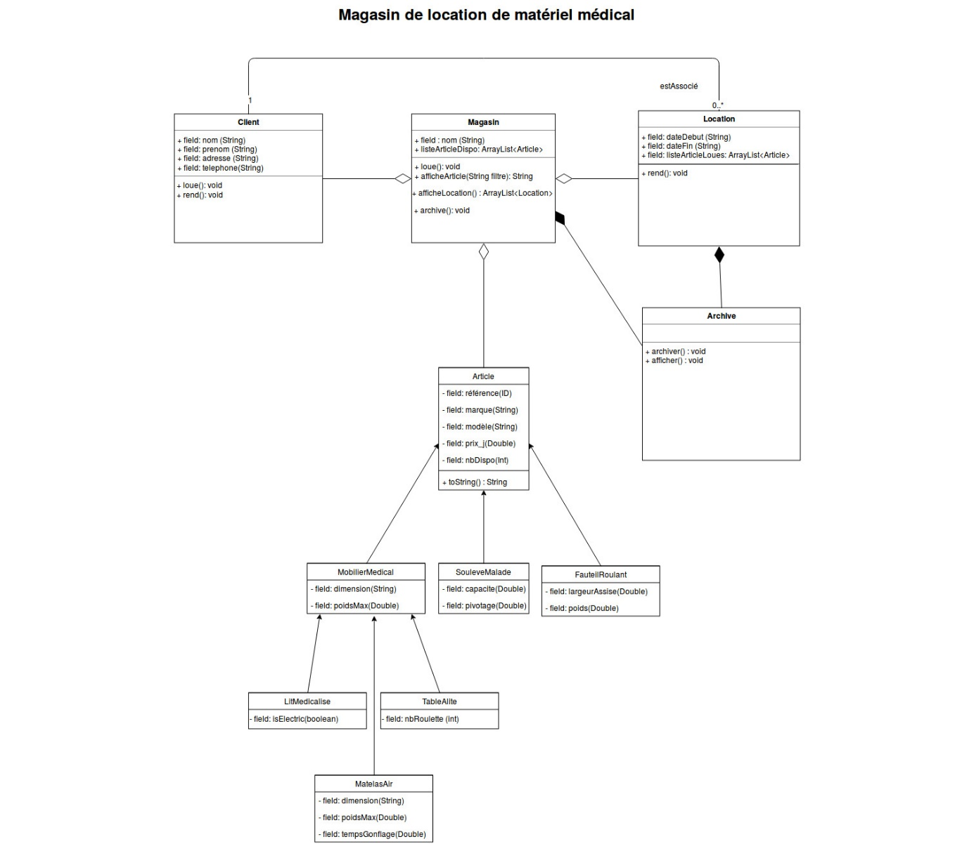

Délais

Ce projet devait être réalisé en 1 mois, à partir du 20 septembre jusqu’au 20 octobre.